**Conceitos Básicos de Redes**

# **1 Comunicação em um Mundo Conectado**

## 1.1 Tipos de Rede

### 1.1.2. Tudo está online

O termo internet é utilizado para referenciar um conjunto de conexões. É o lugar onde as pessoas vão para encontrar ou compartilhar informações.

A internet é um conjunto mundial de redes interconectadas (inter-rede ou Internet), que cooperam entre si para trocar informações usando padrões comuns. Através de fios de telefone, cabos de fibra óptica, transmissão sem fio e links de satélites, os usuários podem trocar informações de várias formas.

### 1.1.4 Redes locais

As redes locais podem variar desde redes simples com apenas computadores que conectam milhões de dispositivos. Redes instaladas em pequenos locais são conhecidas como **SOHO** (Pequeno Escritório Doméstico). Esse tipo de redes compartilha recursos como: impressoras, documentos, fotos e músicas, entre alguns computadores locais.

As redes permitem comunicação rápidas (por e-mail e mensagens instantâneas) Além da consolidação a informações armazenadas em servidores de rede. Já as redes empresariais podem ser utilizadas para anunciar e vender produtos, encomendar suprimentos e se comunicar com os clientes.

**Redes domésticas pequenas**

As **redes domésticas** pequenas conectam alguns computadores entre si e com a internet.

**Redes para pequenos escritórios e escritórios domésticos**

A rede **SOHO** permite que computadores em um escritório em casa ou em um escritório remoto se conectem a uma rede corporativa ou acessem recursos compartilhados.

**Redes médias e grandes**

Rede utilizadas e por empresas e escolas, poder ter muitos locais com centenas ou milhares de hosts interconectados.

**Rede mundial**

Rede de redes que conectas milhões de computadores em todo o mundo.

### 1.1.5. Dispositivos móveis

Dispositivos móveis também estão conectados à internet.

**Smartphone**

São capazes de conectar à internet de praticamente qualquer lugar. Combinas as funções de vários produtos diferentes.

**Tablet**

Assim como smartphones, também têm a funcionalidade vários dispositivos. Com um tamanho adicional e um teclado na tela e podem fazer muitas coisas.

**Smartwatch**

Um smartwatch pode se conectar a um smartphone para fornecer ao usuário alertas e mensagens. Possui funções adicionais, monitoramento de frequência cardíaca e contagem de passos.

**Óculos Inteligentes**

Um computador portátil em formato de óculos com uma tela pequena que exibe informações para usuário de forma parecida ao HUD (Head-Up Disply).

### 1.1.6 Dispositivos domésticos conectados

Muitos itens domésticos podem ser conectados à internet para serem monitoradas e configurados remotamente.

**Sistemas de Segurança**

Vários itens de uma casa, como sistemas de segurança, iluminação e controles de temperatura.

**Dispositivos**

Eletrodomésticos podem ser conectados à internet. Isso permite que o dono da casa ligue ou desligue os aparelhos, monitores o status deles e seja alternado para definir suas configurações

**Smart TV**

Uma TV pode ser conectadas à internet para acessar conteúdo sem a necessidade de equipamento do provedor de serviços de tv

**Console de jogos**

Os console de jogos podem se conectar à internet para baixar jogos e jogar com amigos online,

### 1.1.7. Outros dispositivos conectados

**Carros inteligentes**

Muitos carros modernos podem se conectar à internet para acessar mapas.

**Etiquetas RFID**

As etiquetas de RFID (identificação por radiofrequências) podem ser colocadas dentro de objetos ou sobre eles para controla-los ou monitorar sensores em muitas circunstâncias.

**Sensores e atuadores**

Sensores conectados podem fornecer dados de temperatura, umidade, velocidade.

**Dispositivos médicos**

Os dispositivos médicos como marca-passos, bombas de insulina e monitores do hospital fornecem aos usuários.

# Transmissão de Dados

### 1.1.1 O bit

Computadores e redes só trabalham com dígitos binários, zero e uns, O termo BIT é uma abreviação de “Dígito Binário” e representa a menor parte de dados.

Um bit é armazenado e transmitido como um entre dois estados distintos possíveis. Isso pode incluir duas direções de magnetização, dois níveis diferentes de corrente ou voltagem.

Cada dispositivo de entrada (mouse, teclado, receptor ativado por voz) converte a interação humana em código binário para a cpu processar e armazenar. Cada dispositivo de saída (impressora, alto-falante, etc..) Converte dados binário de volta a um formato reconhecido pelos seres humanos.

Os computadores usam códigos bináriospara representar e interpretar letras, números e caracteres especiais com Bit.

* **Letra maiúscula:** A = 01000001
* **Número:** 9 = 00111001
* **Caractere especial:** # = 00100011

### 1.1.2 Métodos comuns de transmissão de Dados

Depois que os dados são transformados em uma série de bits, eles devem ser convertidos em sinais possam ser enviados através da mídia de rede para o destino. Mídia significa o meio físico em que são transmitidos. Um exemplo Cabo de fibra óptica e ondas eletromagnéticas pelo ar. Padrões representam os bits digitais (dados).

Existem três métodos comuns de transmissão de sinal usados em redes:

**Sinais elétricos** – A transmissão é obtida pela representação dos dados como pulsos elétricos em fios de cobre.

**Sinais ópticos** – A transmissão é obtida pela conversão dos sinais elétricos em pulsos de luz.

**Sinais sem fio** – A transmissão é obtida pelo uso de infravermelho, micro-ondas ou ondas de rádio pelo ar.

### 1.2.1 Largura de Banca

Transmitir um filme ou jogar com vários jogadores exige conexões seguras e rápidas. Para comportar esse aplicativo com alta largura e receber bits em uma taxa muito alta.

Diferentes meios físicos suportam a transferências de bits em velocidades diferentes. A transferência de dados normalmente é referenciada.

# 2.0 Infraestrutura de Rede

O caminho que uma mensagem percorre da sua origem ao destino pode ser tão simples quanto um único cabo conectando um computador a outro ou tão complxo quanto uma rede que literalmente atravessa o globo. A infraestrutura de rede é a plataforma que suporta a rede. Ela fornece o canal estável e confiável sobre o qual nossas comunicações podem ocorrer.

A infraestrutura de rede contém três categorias de componentes de rede, como mostrada na figura:

* Dispositivos finais
* Dispositivos intermediários
* Meios físicos de rede

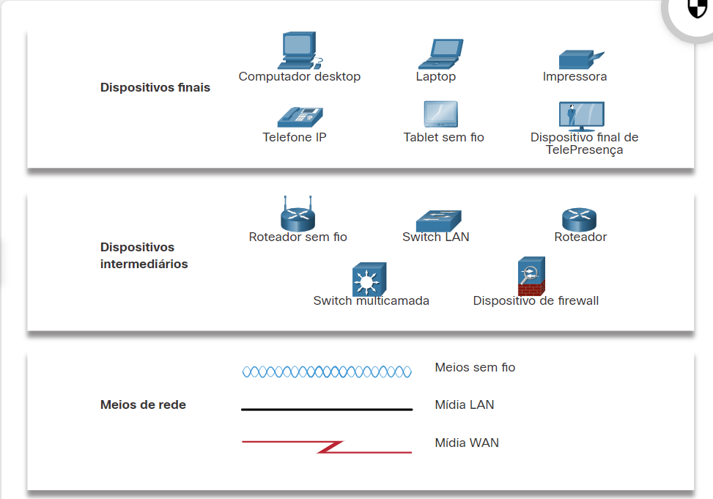

Dispositivos e meios físicos são os elementos físicos ou hardware da rede. O hardware é geralmente composto pelos componentes visíveis da plataforma de rede, tais como um laptop, um PC, um switch, um roteador, um acess point sem fio ou os cabos usados para conectar os dispositivos. No caso de meios físicos sem fio, as mensagens são transmitidas pelo ar com a utilização de frequência de rádio invisível ou ondas infravermelhas.

### 2.2.3 Dispositivos Finais

O dispositivos de rede com os quais as pessoas são mais familiarizadas são chamados de dispositivos finais. Estes dispositivos formam a interface entre usuários e a rede de comunicação subjacente.

Alguns exemplos de dispositivos finais são:

* Computadores (estações de trabalho, laptops, servidores de arquivo, servidores Web);
* Impressoras de rede;
* Telefones e equipamento de teleconferência
* Câmeras de segurança;
* Dispositivos móveis (como smartphones, tablets, PDAs, leitores de cartão de débito/crédito sem fio e scanners de código de barras)

Um dispositivo final (ou host) é a origem ou o destino de uma mensagem transmitida pela rede, como mostrado na animação. Para identificar hosts de forma exclusiva, endereços são usados. Quando um host inicia a comunicação, ele usa o endereço do host de destino para especificar onde a mensagem deve ser enviada.

### 2.3.1 Serviços ISP

Um provedor de serviços de Internet (ISP) fornece o link entre a rede doméstica e Internet. Pode ser provedor de TV a cabo local, um provedor de serviços de telefonia fixa, A rede celular que fornece seu serviço de smartphone.

Muitos ISPs também oferecem serviços adicionais aos assinantes, como mostrado na figura. Esses serviços podem englobar contas de e-mail, armazenamento de rede, hospedagem de sites e serviços de segurança ou backup automático.

Os ISPs são essenciais para a comunicação. Cada ISP conecta-se a outros ISPs para formar uma rede de links que interconectam usuários em todo o mundo. São conectados de maneira hierárquica que garante que o tráfego da internet geralmente siga o caminho mais curto da origem ao destino.

O backbone de Internet é como uma autoestrada de informações que fornece links de dados de alta velocidade para conectar as diversas redes de provedores de serviços nas grandes áreas metropolitanas do mundo do mundo todo. O principal meio físico que conecta o backbone de Inernet.

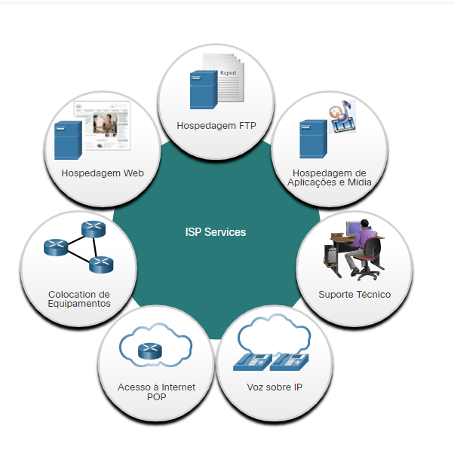

A maioria dos usuários de Rede domésticas não se conecta aos provedores de serviços com cabos de fibra óptica. A figura ilustra as opções comuns de conexão para usuários de residências e pequenos escritórios.

**Cabo –** Nomralmente oferecido por provedores de serviços de televisão a cao, o sinal de dados de internet é transportado no mesmo cabo caoxial queentrega a TV a cabo. Ele fornece uma conexão com a internet sempre ativa com alta largura de banda. Um cable modem especial separa o sinal de dados da Internet dos outros sinais transmitidos pelo cabo e fornece uma conexão Ethernet para um computador host ou LAN.

* **DSL - Linha digital do Assinante** fornece uma conexão com a internet sempre ativa e com alta largura de banda. Ele requer um modem especial de alta velocidade que separa o sinal DSL do sinal de telefone e fornece uma conexão Ethernet para um computador host ou LAN. A DSL passa por uma linha telefônica, com a linha dividida em três canais. Um canal é usado para chamadas telefônicas. Esse canal permite que um indivíduo receba chamadas telefônicas sem se desconectar da Internet. Um segundo canal é um canal de download mais rápido, usado para receber informações da Internet. O terceiro canal é usado para enviar ou carregar informações. Esse canal geralmente é um pouco mais lento do que o canal de download. A qualidade e a velocidade da conexão DSL depende principalmente da qualidade da linha telefônica e da distância da central telefônica da operadora de telefonia. Quanto mais longe você estiver da central telefônica, mais lenta será a conexão.

### 2.4.1 Resumo do módulo

**Cliente e Servidores**

Todos os computadores conectados a uma rede que participam diretamente na comunicação de rede que são classificadas como host. Podem mandar mensagem na rede. Nas redes modernas um host pode atuar como Cliente, Servidor ou ambos. Os softwares dos computadores determinam qual a função o computador desempenha.

Os softwares de cliente e de servidor geralmente são executados em computadores separados, mas também é possível que um computador execute as duas funções ao mesmo tempo. **Rede ponto a ponto (P2P)** quando em pequenas empresas e em casas os computadores funcionam como servidores e cliente na rede. Em empresas grandes é necessário ter um servidor devido ao grande tráfego de rede.

**Componentes de Rede**

Infraestrutura a plataforma que suporta a rede. Fornece o canal estável e confiável sobre o qual nossas comunicações podem ocorres.

Ocorre em três categorias de componentes de Hardware:

Dispositivos intermediários, dispositivos Fila e meios físicos de rede.

Hardware -> Composta geralmente pelos componentes visíveis da plataforma de rede, tais como um laptop, um PC, um switch.

Os componentes que não estão visíveis incluem mídias sem fio.

Dispositivos finais:

Computadores (Estação de trabalho, laptops, servidores de arquivo)

Impressora de rede

Telefones

**Opções de conectividade com o ISP**

**ISP** -> fornece link entre rede doméstica e a internet

Pode ser provedor de TV a cabo local, serviços de telefone fixos, a rede de cleular.

Cada ISP conecta-se a outros ISPs formando uma de links que interconectam usuários de todo mundo.

São conectados de maneira hierárquica que garante o tráfego da Inernet.

A interconexão de ISPs que forma a espinha dorsal da internet é ua teia complexa de cabos de fibra ótica com switches e roteadores de rede caros.

Processo de conexão simples que consiste em um roteador integrado sem fio para se conectar ao ISP. Roteador inlui um switch para conectar hosts com fio e um AP sem fio para conectar sem fio.

### 3.1.1 Interações de telefone celular com redes diferentes

Telefone, celular, etc... possuem vários rádios transmissores e receptores para falar. Também utilizamos dados, é o tipo que usamos para nosso plano de dados(Quando pesquisamos sem um Wifi.

Wifi – Usado hotspots e geralmente temos também uma rede sem fio domésticas

## 3.1.3 Outras redes sem fio

Além dos transmissores e receptores GSM e 4G/5G, os smartphones fazem outras conexões.

**GPS**

Sistema de satélites para transmitir sinais no mundo todo. O smartphone pode receber esses sinais e calcular a localização do telefone com uma precisão de 10 metros.

Wi-Fi

Transmissores e receptores Wi-Fi localizados no smartphone permitem que o telefone se conecte a redes locais. Utilizados para receber e enviar dados em uma rede Wi-Fi, o telefone deve estar dentro do alcance do sinal de um acess point.

Bluetooth

Tecnologia sem fio de curto alcance e com curto alcance e com baixo consumo de energia que substitui a conectividade com fio para outros acessorios como o alto-falante. Também serve para transmitr tanto dados de vzo como pode ser usava para criar redes locais.

NFC

Comunicação de Campo Próximo, tecnologia de conexão sem fio que permite que dados sejam trocados entre dispositivos que estõa muito próximos um do outro.

### 4.4.1. Primeira configuração

Muitos roteadores sem fio para residência têm um utilitário de configuração automática que é utilizado para ajustar as configurações básicas. Geralmente é necessário um computador ou um notebook seja conectado que esteja conectado a uma porta com fio no roteador. Se não houver nenhum dispostivo disponível que tenha uma conexão com fio, talvez seja necessário configurar primeiro o software de cliente sem fio no notebook ou no tablet.

Para se conectar ao roteador usando uma conexão com fio, conecte um cabo de ligação Ethernet à porta de rede no computador conecte a outra extremidade a uma porta LAN no roteador. Não conecte o cabo à porta ou à interface denominada “Internet”. A porta Internet será conectada ao modem DSL ou a cabo. Alguns roteadores residenciais podem ter um modem incorporado para conexões com a Internet. Nesse caso verfique se o tipo de conexão está correto para o serviço de Internet. Uma conexão de cable modem terá um terminal coaxial para aceitar um conector do tipo BNC. Uma conexão DSL terá uma porta para um cabo de telefone, geralmente um conector RJ-11.

Após confirma de que o computador está conectado ao roteador de rede e que as luzes dos links na NIC (placa de Interface de rede) indicam uma conexão ativa, o computador precisa de um endereço IP. A maioria dos roteadores de rede estão configurados para que o computador receba um endereço IP automaticamente de um servidor DHCP local. Se o PC não tiver um endereço IP, verifique a documentação do roteador e configure o PC ou tablet com um endereço IP, máscara de sub-rede, getaway padrão e informações de DNS exclusivas.

### 4.4.2 Considerações de Design

Antes de configurar deve considerar com a rede será usada. Você não deseja ter essas configurações limitando o que pode fazer na rede, mas também nçao deixar desprotegida.

**Nome à minha rede.**

Se SSID estiver ativa o nome SSID será visto por todos os clientes sem fio no intervalo de sinal. Pode revelar informações demais sobre a rede para dispositivos desconhecidos. Não é recomendado incluir o modelo de dispositivos ou a marca como parte do SSID.

**Que tipos de dispositivos se conectarão à minha rede.**

Os dispositivos sem fio têm transmissor de rádio/receptores que funciona dentro de uma determinada faixa de frequências. Se um dispositivo tiver apenas o rádio necessário para 802.11 b/g, ele não se conectará caso o roteador sem fio ou o ponto de acesso esteja configurado para aceitar somente os padrões 802.11n ou 802.11ac. Se todas os dispositivos forem compatíveis com o mesmo padrão, a rede funcionará na velocidade máxim a. Se você tiver dispositivos incompatíveis com os padrões n ou ac, você terá que habilitar o mode enable legacy Um ambiente de rede sem fio do modo legado varia entre os modelos de roteador, mas pode incluir uma combinação de 802.11a, 802.11b, 802.11g, 802.11n e 802.11ac. Esse ambiente fornece acesso fácil para dispositivos antigos que precisam de uma conexão sem fio.

**Como adiciono novos dispositivos?**

O modo de uso da rede determina quem pode acessar a rede doméstica. Em alguns roteadores sem fio, é possível configurar o acesso para convidado. Essa é uma área de cobertura do SSID que permite o acesso aberto, retringindo-o apenas o uso da Internet.

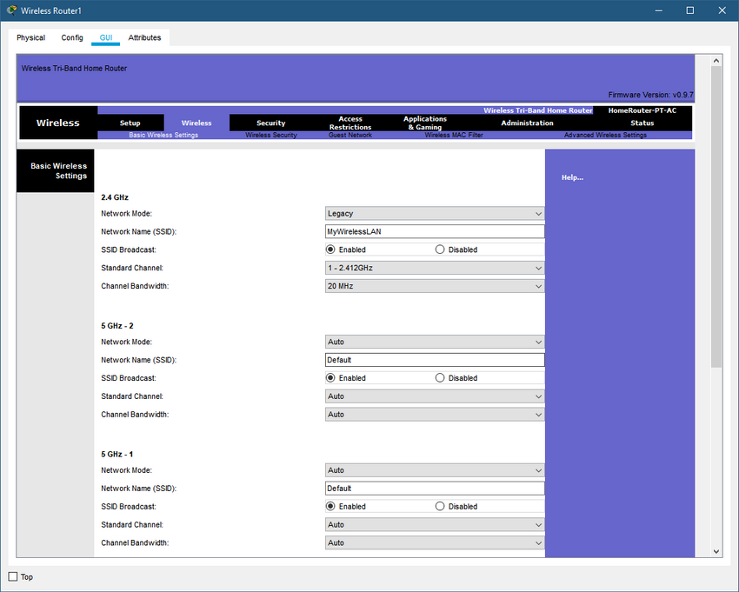

**Packet Tracer - Configurar um roteador sem fio e clientes**

# **Objetivos**

**Parte 1: Conectar os Dispositivos**

**Parte 2: Configurar o roteador sem fio**

**Parte 3: Configurar o endereçamento IP e testar a conectividade**

# **Histórico/Cenário**

Sua amiga, Natsumi, ouviu falar que você está estudando redes. Ela pediu que você fosse ajudá-la a conectar sua nova casa à rede de TV a cabo. Você precisa conectar os cabos aos dispositivos corretos, conectar dispositivos a um roteador sem fio doméstico e configurar o roteador para fornecer endereços IP aos clientes da rede. Natsumi também quer que você configure uma LAN sem fio para a rede doméstica, então você também vai configurá-la. Você está confiante de que será um processo fácil e que a rede será configurada rapidamente!

# **Instruções**

## **Parte 1: Conecte os dispositivos**

A área de trabalho mostra o interior da casa de sua amiga. Role a janela para ter uma ideia do layout da casa e da localização dos dispositivos. Nesta parte, você conectará todos os dispositivos com lable.

### **Etapa 1: Conecte os cabos coaxiais.**

A empresa de serviços a cabo de Natsumi oferece serviços de Internet e vídeo em sua casa por meio de um cabo coaxial. O cabo está conectado a uma tomada em sua casa. Um dispositivo divisor separa o serviço de dados da Internet do serviço de vídeo. Isso permite que os dois serviços sejam conectados aos dispositivos apropriados. Você conectará o serviço de Internet ao modem a cabo e o serviço de vídeo à televisão.

a. Em Network Components, clique em Connections (raio).

b. Localize e clique no ícone do cabo coaxial. É o ícone azul em zigue-zague.

c. Clique no Cable Splitter (divisor de cabo) e selecione a porta Coaxial1.

d. Clique no Cable Modem e selecione Port 0.

e. Repita as etapas anteriores para conectar o Coaxial2 no Cable Splitter à Port 0 na TV.

f. Clique na TV e clique em ON em Status. Se as conexões estiverem corretas, será exibida uma imagem que representa um programa de TV.

### **Etapa 2: Conecte os cabos de rede.**

Há dois PCs na casa de Natsumi. Eles não têm adaptadores de LAN sem fio, então eles serão conectados com cabos Ethernet. O roteador sem fio doméstico é o centro da rede. Ele permite que os dispositivos configurados na rede doméstica se comuniquem entre si e com a Internet. O roteador inclui um switch de rede que aceita conexões com fio com até quatro hosts. Você conectará os PCs a essas portas.

Para que o **Home Wireless Router** acesse a Internet pela rede do provedor de TV a cabo, o cable modem deve estar conectado à porta Internet do roteador sem fio doméstico. Isso é feito com um cabo direto (straight-through) de cobre.

a. Clicque **Connections**, e depois no cabo **Copper Straight-Through**. Se parece com uma linha preta sólida.

b. Conecte a **Port 1** no **Cable Modem** à porta **Internet** do **Home Wireless Router**.

c. Clique no **Office PC** e conecte o cabo à porta **FastEthernet0**. Localize o **Home Wireless Router** e clique nele. Conecte a outra extremidade do cabo à porta **GigabitEthernet 1** para concluir a conexão.

d. Repita as etapas anteriores para conectar o **Bedroom PC** à porta **GigabitEthernet 2** no **Home Wireless Router**.

A rede doméstica com fio agora está totalmente conectada à Internet pela rede do provedor de TV a cabo.

## **Parte 2: Configurar o roteador sem fio (Wireless Router)**

A maioria dos roteadores sem fio domésticos são configurados usando uma interface gráfica de usuário (GUI) que é acessada através do navegador Web do computador. Nesta parte, você acessará o roteador sem fio doméstico através do navegador no **Office PC** e configurará a rede doméstica da Natsumi.

### **Etapa 1: Acesse a GUI do roteador sem fio doméstico.**

a. Clique **Office PC** > guia **Desktop**, e depois **IP Configuration**.

b. Clique em **DHCP**. O DHCP configurará automaticamente o **Office PC** para estar na mesma rede IP do **Home Wireless Router**.

c. Após um breve atraso, os valores da **IP Configuration** deverão ser atualizados automaticamente. O endereço IPv4 deve começar com o número 192. Caso contrário, clique em **Fast Forward Time** (Tempo de avanço rápido), que fica logo abaixo da topologia de rede no canto inferior esquerdo. Isso vai acelerar a simulação do DHCP.

d. Anote o endereço do gateway padrão. O gateway padrão é o dispositivo que fornece aos dispositivos na rede doméstica acesso a redes externas, como a Internet. Nesse caso, o endereço de gateway padrão é o endereço do **Home Wireless Router.**

e. Mantendo a janela do **Office PC** aberta, feche a janela **IP Configuration**, e depois clique em **Web Browser**. Insira o endereço IP do **Home Wireless Router** (o endereço de gateway padrão) na caixa **URL** e clique em **Go**.

f. Os roteadores domésticos recém-instalados são configurados com credenciais padrão. Entre com **admin** em ambos campos: **User Name** e **Password**. Você deve ver a GUI do **Home Wireless Router** sendo exibida e pronta para configurar a rede de Natsumi. Ajuste o tamanho da janela, conforme necessário, para ver mais da interface.

**Observação: as senhas padrão em dispositivos do mundo real devem ser alteradas imediatamente, pois são amplamente conhecidas, inclusive por agentes de ameaças.**

### **Etapa 2: Defina as configurações básicas.**

Nesta etapa, você configurará um novo nome de usuário e senha para o roteador sem fio e limitará o número de endereços IP que o DHCP fornecerá aos hosts conectados à rede.

Natsumi tem apenas alguns dispositivos para conectar a rede, e ela não terá muitos amigos visitando. Ela acredita que não mais de 10 dispositivos se conectariam à rede ao mesmo tempo. Você decide diminuir o número de usuários para 10. Sua amiga mora em uma parte densamente povoada da cidade, então é possível que muitas pessoas possam ver a rede sem fio dela.

a. No momento, você está visualizando opções de configuração na guia **Setup**. Localize a área **Network Setup**. É onde você pode definir as configurações do servidor DHCP do roteador. Localize o campo **Maximum Number of Users**, digite **10**. Role a tela até a parte inferior da página e clique em **Save Settings**. Você deve salvar as configurações em todas as páginas da GUI nas quais fizer alterações.

**Observação:** é possível que você perca a conexão com o roteador. Clique em **Go** no navegador Web para recarregar a página da GUI. Talvez seja necessário fechar o **Web Browser**, clicar em **IP Configuration**, e alternar entre **DHCP** e **Static** para atualizar o endereçamento IP do **Office PC**. Em seguida, verifique se o Office PC tem uma configuração de endereço IP que comece com 192, abra o **Web Browser** novamente, insira o endereço IP do roteador e autentique novamente com **admin** como credenciais padrão.

b. Clique na guia **Administration**. Aqui, você pode alterar a senha de **admin** padrão. Digite e confirme **MyPassword1!** como a nova senha. Vá até o final da página e clique em **Save Settings** (Salvar Configurações).

Você será solicitado a fazer login novamente. Insira **admin** como o nome de usuário e **MyPassword1!** como a nova senha e clique em **Continue**.

### **Etapa 3: Configure a LAN sem fio.**

Neste ponto, você está pronto para configurar a rede sem fio de Natsumi para que ela possa conectar seus dispositivos sem fio à Internet por Wi-Fi.

a. Role até a parte superior da janela e clique na guia **Wireless**.

b. Para a rede de **2,4 GHz**, clique em **Enable** para ativar o rádio da rede.

c. Altere o **Network Name (SSID)** de **Default** para **MyHome**. Quando as pessoas procurarem redes Wi-Fi para se conectar, elas verão esse nome de rede. O nome da rede pode estar oculto, mas isso pode dificultar um pouco a conexão dos convidados à rede. Vá até o final da página e clique em **Save Settings** (Salvar Configurações).

d. Agora você vai configurar a segurança na rede **MyHome**. Isso impedirá que pessoas não autorizadas se conectem à rede sem fio. Role até a parte superior da janela e clique em **Wireless Security** na guia **Wireless**.

e. Observe que a segurança está desativada no momento em todas as três redes sem fio. Você só está usando a rede de 2,4 GHz. Clique no menu suspenso da rede de **2,4 GHz** e selecione **WPA2 Personal**. Essa é a segurança mais forte que esse roteador oferece para redes sem fio.

f. Mais configurações são reveladas. O WPA2 Personal exige uma senha que deve ser inserida por qualquer pessoa que queira se conectar à rede sem fio. Insira **MyPassPhrase1!** como a **senha**. Observe que a capitalização é importante.

g. Role até a parte inferior da página, clique em **Save Settings** e feche o **Web Browser** do PC.

## **Parte 3: Configurar o endereçamento IP e testar a conectividade**

Agora que o roteador está configurado, nesta parte você vai configurar o endereçamento IP para PCs e laptops e verificar se eles podem se conectar à Internet.

### **Etapa 1: Conecte o laptop à rede sem fio.**

a. Clique no **Laptop** em living room, e depois na guia **Desktop** > **PC Wireless**.

b. Clique na guia **Connect**. Após um breve atraso, a rede sem fio configurada deve aparecer anteriormente na lista de nomes de redes sem fio.

c. Clique no nome da rede que você criou e, em seguida, clique no botão Connect.

d. Insira a senha que você configurou anteriormente para a rede sem fio no campo Pre-shared Key e clique em Connect.

e. Clique na guia **Link Information**. Você deverá ver a mensagem: **You have successfully connected to the access point**.

f. Clique no botão **More Information** para ver detalhes sobre a conexão. Se o endereço IP não começar com **192**, clique em **Fast Forward Time** várias vezes para acelerar a simulação.

g. Feche o app **PC Wireless** e abra o **Web Browser**. Verifique se o **Laptop** agora pode se conectar a **skillsforall.srv**, clicando em **Fast Forward Time** (Tempo de avanço rápido) até que a página carregue. Isso verifica se o **Laptop** tem conectividade com a Internet.

### **Etapa 2: Teste a conectividade do Office PC.**

Você sabe que o Office PC pode se conectar à rede porque você o usou para configurar o roteador. No entanto, ele também pode acessar a Internet? Se conseguir, você saberá que a rede com fio está conectada e configurada corretamente.

a. Clique em **Office PC** > guia **Desktop** > **Web Browser**.

b. Insira **skillsforall.srv** e clique em **Go**. Após um breve intervalo de tempo, a página da Web será exibida. Se necessário, clique em **Fast Forward Time** várias vezes para acelerar a convergência.

O carregamento de um site externo verifica a conectividade do **Office PC** com a Internet.

### **Etapa 3: Configure o bedroom PC.**

a. Em **Bedroom PC**, abra **IP Configuration** e configure para **DHCP**. Verifique se o Bedroom PC recebeu um endereço IP que começa com **192**.

b. Feche a janela **IP Configuration** e abra **Web Browser**. Verifique se o **Bedroom PC** agora pode se conectar a **skillsforall.srv**, clicando em **Fast Forward Time** (Tempo de avanço rápido) até que a página carregue. Isso verifica se o **Bedroom PC** tem conectividade com a Internet.

Você concluiu a conexão dos dispositivos de rede, a configuração do roteador e da LAN sem fio e a configuração dos hosts para se conectarem à rede. Todos os dispositivos devem ser capazes de se conectar à Internet. Seu trabalho está feito e a Natsumi ofereceu o jantar como recompensa por sua ajuda.

2.3.3 O modelo TCP/IP

**Os modelos em camadas ajudam a visualizar o funcionamento conjunto dos diversos protocolos para possibilitar comunicações de rede. Um modelo de camadas representa a operação dos protocolos ocorrendo dentro de cada camada, bem como a interação com as camadas representa a operação dos protocolos ocorrendo dentro de cada camada.**

* **Auxilia no projeto de protocolos, porque os protocolos que operam em uma cama específica possuem informações definidas.**
* **Estimula a competição porque os produtos de diferentes forncedores podem trabalhar em conjunto.**
* **Permite que ocorram mudanças tecnológicas em um nível sem que outros níveis sejam afetados.**
* **Fornece uma linguagem comum para descrever funções e habilidades de rede.**

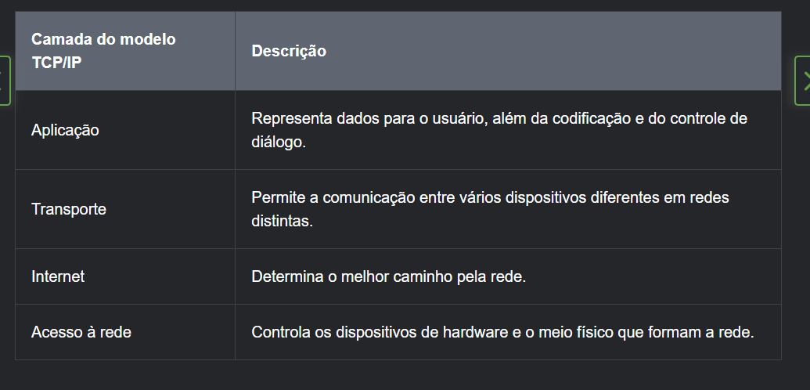

5.3.4 O modelo de Referência OSI

Há dois tipos básicos de modelo para descrever as funções que devem ocorrer para que as comunicações de rede sejam bem-sucedidas.

* **Modelo de protocolo –** Este modelo corresponde muito bem à estrutura de um conjunto específico de protocolo. Um conjunto de protocolos relacionados que normalmente fornecem toda a funcionalidade necessária para as pessoas se comunicarem com a rede de dados.
* **Modelo de referência -** Este tipo de módulo descreve as funções que devem ser concluídas em uma determinada camada.

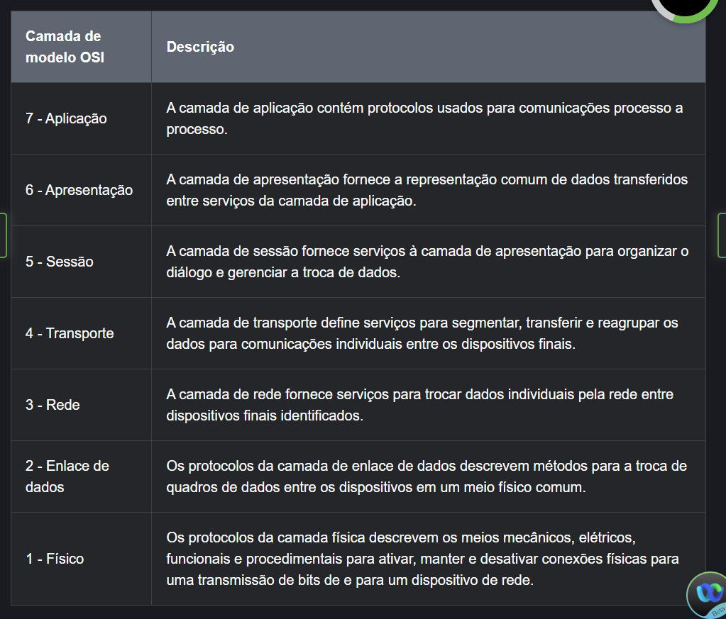

6.1 Tipos e Mídia de Rede

6.1.2 Três tipos de mídia

Os dados são transmitidos através de uma rede na mídia. A mídia fornece o canal pelo qual a mensagem viaja da origem ao destino.

As redes modernas usam principalmente três tipos de mídia para inconexão dispositivos, como mostrado na figura:

* **Fios de metal dentro de cabos –** Os dados são codificados em impulsos elétricos
* Fibras de vidro ou plástico nos cabos (cabo de fibra óptica) - Os dados são codificados em pulsos de luz.
* Transmissão sem fio- Os dados são codificados através da modulação de frequências específicas de ondas eletromagnéticas.

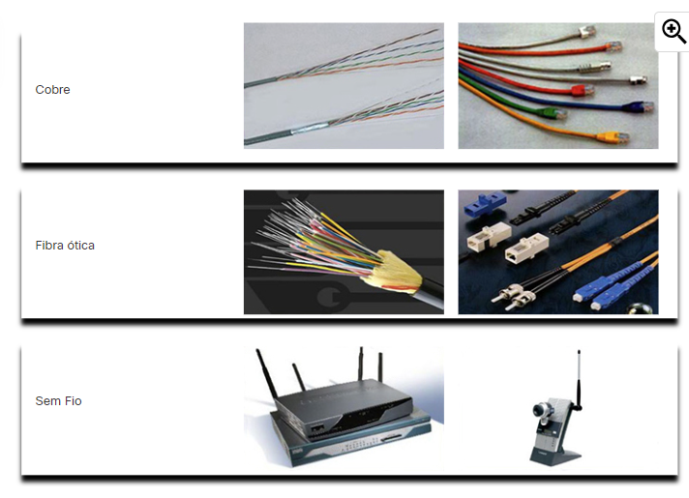

Os três cabos de rede mais comuns são par trançado, cabo coaxial e cabo de fibra óptica.

Clique abaixo para obter mais informações sobre cada tipo de cabo.

* Cabo de Par-trançado
* Cabo de Par-trançado

A tecnologia Ethernet geralmente usa cabos de par trançado para interconectar dispositivos. Como a Ethernet é a base da maioria das redes locais, o par trançado é o tipo de cabeamento de rede mais comumente encontrado.

No par trançado, os fios são agrupados em pares e torcidos juntos para reduzir a interferência. Os pares de fios são coloridos para que você possa identificar o mesmo fio em cada extremidade. Normalmente, em cada par, um dos fios é de cor sólida e seu parceiro é da mesma cor listrada em um fundo branco.

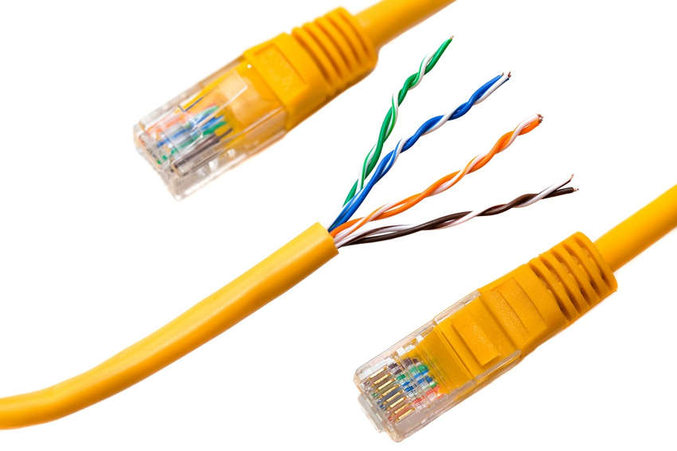

* Cabo Coaxial

O cabo coaxial foi um dos primeiros tipos de cabo de rede desenvolvido. O cabo coaxial é um tipo de cabo de cobre usado por empresas de TV a cabo. Também serve para conectar os diversos componentes que constituem os sistemas de comunicação via satélite. O cabo coaxial tem um único núcleo de cobre rígido que conduz o sinal. Esse núcleo é normalmente cercado por uma camada de isolamento, blindagem de metal trançado e uma capa protetora. É usado como uma linha de transmissão de alta frequência para transportar sinais de alta frequência ou banda larga.

**Cabo de Fibra-óptica**

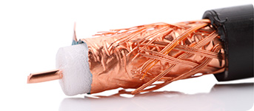

O cabo de fibra óptica pode ser de vidro ou plástico com diâmetro aproximadamente igual ao de um cabelo humano e pode transportar informações digitais em velocidades muito altas por longas distâncias. Como a luz é usada em vez de eletricidade, a interferência elétrica não afeta o sinal. Os cabos de fibra óptica têm muitas utilidades e muitas possibilidades de comunicação. Eles também são usados em imagens médicas, tratamento médico e inspeção de engenharia mecânica.

Eles têm uma largura de banda muito alta, o que permite que transmitam grandes quantidades de dados. A fibra é usada em redes de backbone, grandes ambientes corporativos e grandes data centers. Ela também é muito usada por companhias

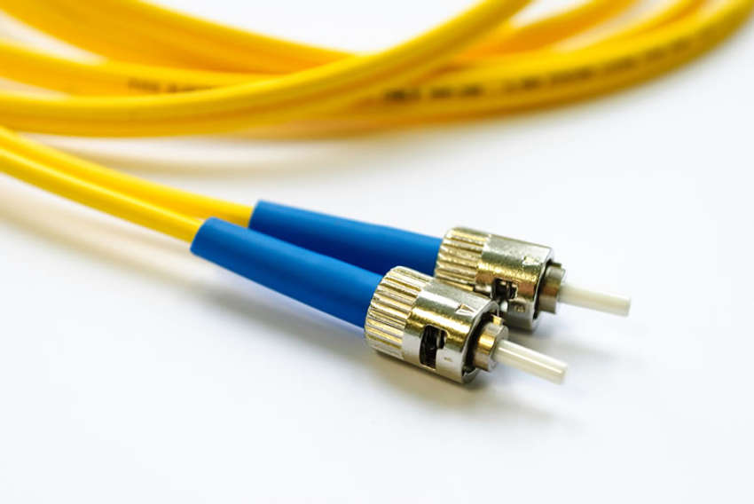

telefônicas.

**Encapsulamento**

Ao enviar uma carta, quem a escreve usa um formato aceito para garantir que ela seja entregue e compreendida pelo destinatário. Da mesma forma, a mensagem enviada por uma rede de computadores segue regras específicas de formato para que seja entregue e processada.

O processo de colocar um formato de mensagem (a carta) em outro formato de mensagem (o envelope) é chamado encapsulamento. O desencapsulamento ocorre quando o processo quando o processo é invertido pelo destinatário e a carta é retirada do envelope. Assim como uma carta é colocada dentro de um envelope para ser entregue, no caso das mensagens de computador, elas são encapsuladas.

Cada mensagem de computador é encapsulada em um formato específica, chama de quadro, antes de ser enviada pela

**O Endereço IPv4**

Um host precisa de endereçoIPv4 para entrar na internet. O endereço IPv4 é um endereço de rede lógico que identifica um host específico. Deve ser configurado corretamente e de forma exclusiva dentro da **LAN,** para fornecer comunicação local. Também deve ser configurado corretamente e de forma exclusiva no mundo, para fornecer comunicação remota. É assim que um host se comunica com outros dispositivos na Internet.

Um endereço IPv4 é atribuído à conexão de interface de rede de um host. Essa conexão geralmente é uma placa de interface de rede (NIC) instalada no dispositivo. Estações de trabalho, servidores, impressoras de rede e telefones IP são exemplos de usuários final com interface de rede. Algum servers podem ter mais de um NIC e cada um deles tem seu próprio endereço IPc4. As interfaces de roteador que fornecem conexões a uma rede IP.

Cada pacote enviado pela Internet tem um endereço IPv4 de origem e de destino. Essa informação é necessária para os dispositivos de rede garantirem que os dados cheguem ao destino e que as respostas sejam retornadas à origem.

**Octetos e notação decimal com ponto**

Os endereços IPv4 têm 32 bits de comprimento. Aqui está um endereço IPv4 em binário:  
**11010001101001011100100000000001**

Observe como é difícil ler este endereço. Imagine ter que configurar dispositivos com uma série de 32 bits! Por esse motivo, os 32 bits são agrupados em quatro bytes de 8 bits chamado octetos:  
**11010001.10100101.11001000.00000001**

Está melhor, mas ainda assim difícil de ler. É por isso que convertemos cada octeto em seu valor decimal, separados por um ponto decimal ou por um período. O IPv4 binário acima torna-se esta representação decimal com ponto  
**: 209.165.200.1**

O endereço lógico IPv4 de 32 bits é hierárquico e contém duas partes, a rede e o host Na figura, a porção de rede é azul e a porção de host é vermelha. As duas partes são necessárias em um endereço IPv4. Ambas as redes têm a máscara de sub-rede 255.255.255.0. Máscara de sub-rede é usada para identificar a rede à qual o host está conectado.

Como exemplo, um host com o endereço IPv4 192.168.5.11 e a máscara de sub-rede 255.255.255.0. Os três primeiros octetos (192.168.5) identificam a porção de rede do endereço e o último octeto (11) identifica o host. Isso é conhecido como endereçamento hierárquico porque a porção de rede indica a rede na qual está localizado cada endereço exclusivo de host. Os roteadores precisam saber apenas como alcançar cada rede, em vez de precisar saber a localização de cada host individual.

Com o endereçamento IPv4, poderão existir diversas redes lógicas em uma rede física se a porção de rede dos endereços de hosts de rede lógica for diferente. Por exemplo: três hosts em uma única rede local física têm a mesma porção de rede do endereço IPv4 (192.168.18) e outros três hosts têm porções de rede diferentes de seus endereços IPv4 (192.168.5). Os hosts com o mesmo número de rede em seus endereços IPv4 poderão se comunicar entre si, mas não com os outros hosts sem o uso de roteamento. Neste exemplo, há uma rede física e duas redes IPv4 lógicas.

Outro exemplo de rede hierárquica é o sistema telefônico. Em um número de telefone, o código de país, o código de área e a central telefônica representam o endereço de rede e os dígitos restantes representam um número de telefone local.